ĐẠI HỌC ĐÀ NẴNG
ĐẠI HỌC BÁCH KHOA
KHOA CÔNG NGHỆ THÔNG TIN


PBL2: DỰ ÁN CƠ SỞ LẬP TRÌNH
Đề tài:
XÂY DỰNG ỨNG DỤNG QUẢN LÝ HÓA ĐƠN TIỀN ĐIỆN

SINH VIÊN THỰC HIỆN:
Sinh viên 1: Lê Trọng Bách LỚP: 20TCLC_DT3
Sinh viên 2: Nguyễn Văn Hoài Nam LỚP: 20TCLC_KHDL
NHÓM: 20.16
GIẢNG VIÊN HƯỚNG DẪN:
GV ThS NGUYỄN THỊ MINH HỶ

Đà Nẵng, 12-2021

LỜI MỞ ĐẦU
Công nghệ thông tin ngày càng phát triển không ngừng. Nó đã thâm nhập vào mọi lĩnh vực trong cuộc sống. Nó đã đi cùng với các lĩnh vực khác phát triển rất mạnh và phát triển về nhiều mặt. Các chương trình quản lí ngày càng được phát triển và ứng dụng rộng rãi đã đem lại nhiều hiệu quả.
Điều quan trọng là trước khi xây dựng được một chương trình quản lí có hiệu quả cao thì cần phải thực hiện những công việc gì? Để biết được điều này chúng ta cần phải biết đến môn học lập trình hướng đối tượng (OOP) và cơ sở dữ liệu (Databases). Môn học cho chúng ta thấy rằng trước khi giải quyết một bài toán hay một vấn đề nào thì đều phải phân tích rõ yêu cầu của nó và điều đó là điều không thể thiếu được khi xây dựng một chương trình như vậy.
Trong quá trình xây dựng chương trình quản lí thì khâu phân tích được đặt lên hàng đầu. Sau khi phân tích xong thì chúng ta mới đi đến công việc là thiết kế và lập trình… Các chương trình đều được bắt nguồn từ nhu cầu thực tế. Dưới đây là một chương trình quản lý hóa đơn tiền điện của một thành phố. Chúng em xây dựng chương trình này nhằm đáp ứng nhu cầu của người quản lí tiền điện cũng như nhu cầu của người tiêu thụ điện. Chương trình này được xây dựng sẽ thay thế hệ thống quản lí tiền điện cũ. Chắc chắn nó sẽ đem lại những thuận lợi cho người quản lí và người tiêu thụ.
Trong quá trình thực hiện, mặc dù đã có cố gắng nhiều song cũng không thể tránh khỏi những thiếu sót, chúng em rất mong muốn nhận được sự chỉ dẫn, đóng góp của quý thầy cô giáo để đề tài chúng em hoàn thiện hơn.
Đồng thời, chúng em cũng gửi lời cảm ơn chân thành đến cô Nguyễn Thị Minh Hỷ đã giúp đỡ chúng em hoàn thành đề tài này.

MỤC LỤC
1
LỜI MỞ ĐẦU 2
MỤC LỤC 3
DANH MỤC HÌNH VẼ 4
1. GIỚI THIỆU ĐỀ TÀI 5
2. PHÂN TÍCH CHỨC NĂNG HỆ THỐNG 5
2.1 Tổng quan các chức năng của hệ thống ………………………………7
2.2 Chức năng quản lý các công tơ điện ………………………………….7
2.3 Chức năng quản lý các khách hàng …………………………………..8
2.4 Chức năng quản lý các hóa đơn thanh toán tiền điện ………………...9
2.5 Cấu trúc tổ chức dữ liệu đầu vào ……………………………………10
3. THIẾT KẾ CẤU TRÚC DỮ LIỆU ………………………………………12
3.1 Phát biểu bài toán …………………………………………………..12
3.2 Phân tích và ứng dụng cấu trúc dữ liệu trong hệ thống …………….12
4. PHÂN TÍCH HƯỚNG ĐỐI TƯỢNG VÀ TRIỂN KHAI HỆ THỐNG …13
4.1 Cấu trúc hệ thống hướng đối tượng (class, object, relation) ………13
4.2 Kết quả ……………………………………………………………13
4.2.1 Giao diện chính của chương trình ………………………………13
4.2.2 Kết quả thực thi của chương trình ………………………………18
4.2.3 Nhận xét …………………………………………………………19
KẾT LUẬN VÀ HƯỚNG PHÁT TRIỂN …………………………………….19
a. Kết luận …………………………………………………………….....19
b. Hướng phát triển ………………………………………………………19
TÀI LIỆU THAM KHẢO ……………………………………………………...20

DANH MỤC HÌNH VẼ

Hình 1.1: Minh họa một hóa đơn tiền điện hiện nay …………………………….6
Hình 2.1: Sơ đồ quan hệ thực thể của các Class …………………………………7
Hình 2.2: Sơ đồ quản lí các công tơ điện ………………………………………..7
Hình 2.3: Sơ đồ quản lí các khách hàng …………………………………………8
Hình 2.4: Sơ đồ quản lí các hóa đơn tiền điện …………………………………..9
Hình 2.5: File CongTo_KhachHang.txt ………………………………………...10
Hình 2.6: File customer.txt ……………………………………………………..10
Hình 2.7: File meter.txt …………………………………………………………10
Hình 2.8: Bảng các mức giá theo từng bậc của tiền điện ………………………11
Hình 2.9: File 07_2021.txt ……………………………………………………..11
Hình 2.10: File 08_2021.txt …………………………………………………….11
Hình 3.1: Đầu vào của ứng dụng ……………………………………………….12
Hình 4.1: Tổng quan về chương trình quản lí hóa đơn tiền điện ……………….13
Hình 4.2: Menu chính của chương trình ………………………………………..14
Hình 4.3: Các chức năng trong phần quản lý công tơ điện ……………………..14
Hình 4.4: Chức năng thêm một công tơ ………………………………………...14
Hình 4.5: Chức năng cập nhật thông tin một công tơ …………………………..15
Hình 4.6: Chức năng tìm kiếm thông tin một công tơ ………………………….15
Hình 4.7: Chức năng xóa đi một công tơ không sử dụng nữa ………………….15
Hình 4.8: Hiển thị danh sách các công tơ vừa đăng ký ………………………...15
Hình 4.9: Các chức năng trong phần quản lý khách hàng ……………………..16
Hình 4.10: Chức năng thêm mới một khách hàng ……………………………..16
Hình 4.11: Chức năng cập nhật thông tin của một khác hàng ……………….....16
Hình 4.12: Chức năng tìm kiếm thông tin của một khách hàng ………………..17
Hình 4.13: Hiển thị danh sách các khách hàng có sử dụng điện ……………….17
Hình 4.14: Các chức năng trong phần quản lý hóa đơn ………………………..17
Hình 4.15: Kết quả thực thi chương trình ………………………………………18
Hình 4.16: Quay trở lại menu chính ……………………………………………18
Hình 4.17: Thoát khỏi ứng dụng ……………………………………………….18

GIỚI THIỆU ĐỀ TÀI
Ứng dụng quản lí tiền điện ban đầu sẽ tập trung vào việc quản lí hóa đơn tiền điện của mỗi hộ dân, cụ thể là thông tin của mỗi hộ dân và số điện cụ thể của mỗi hộ đó sau mỗi tháng.
Chương trình quản lí hóa đơn tiền điện bằng lâp trình hướng đối tượng theo ngôn ngữ C++ gồm các chức năng sau:
- Quản lý các thông tin của những chiếc công tơ điện ứng với các khách hàng.
- Quản lý các thông tin của khách hàng.
- Tạo ra các hóa đơn tương ứng đối với các công tơ điện qua từng tháng. Xuất hóa đơn theo nhu cầu của người quản lý
- Tất các được lưu và đọc bởi file .txt.
- Cấu trúc dữ liệu được dùng trong quản lí hóa đơn: Danh sách liên kết đơn,…
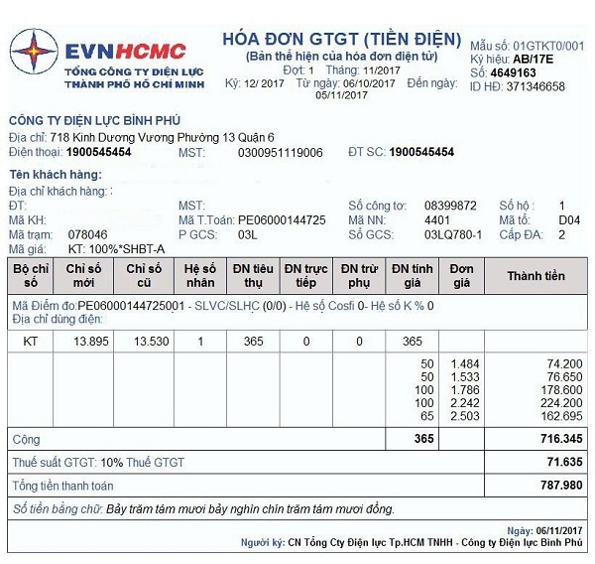
Hình 1.1: Minh họa một hóa đơn tiền điện hiện nay

2. PHÂN TÍCH CHỨC NĂNG HỆ THỐNG

Tổng quan các chức năng của hệ thống:
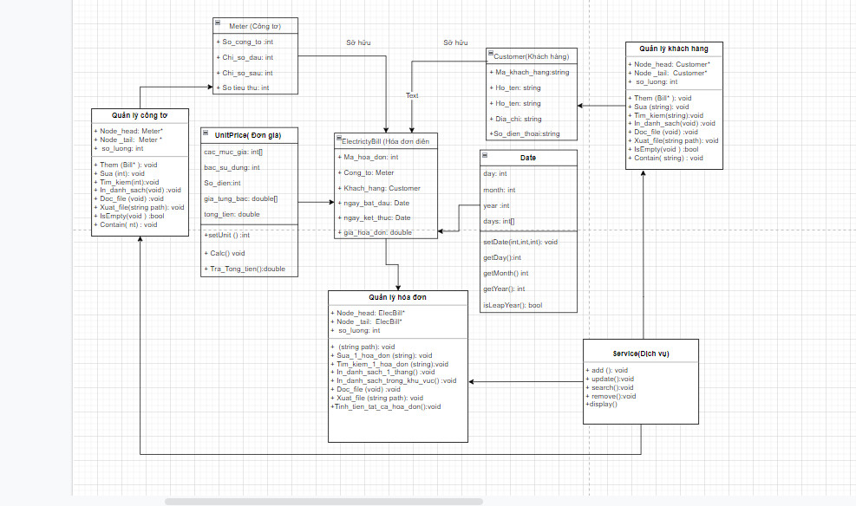
Hình 2.1: Sơ đồ quan hệ thực thể của các Class

Chức năng quản lý các công tơ điện:
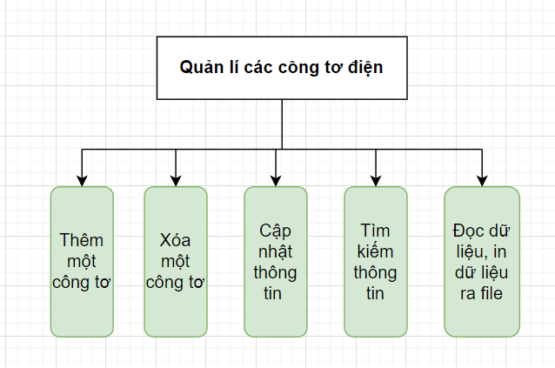
Hình 2.2: Sơ đồ quản lí các công tơ điện
- Mỗi chiếc công tơ điện sẽ tương ứng với các khách hàng, mỗi khách hàng có thể có nhiều công tơ điện và đồng thời quản lý các công tơ điện theo từng tháng.
- Chức năng thêm có tác dụng nhập thông tin số công tơ (khóa chính) sẽ kiểm tra có trùng với các công tơ trước không, chỉ số đầu và chỉ số cuối từ bàn phím.
- Chức năng xóa có tác dụng xóa đi một công tơ không còn sử dụng dịch vụ nữa thông qua mã số công tơ. Chức năng sẽ hỏi có chắc chắn xóa không.
- Chức năng cập nhật:
- Chức năng tìm kiếm:
- Ngoài ra còn có các chức năng phụ khác như kiểm tra danh sách rỗng, đọc file, ghi dữ liệu vào file.

Chức năng quản lý các khách hàng:
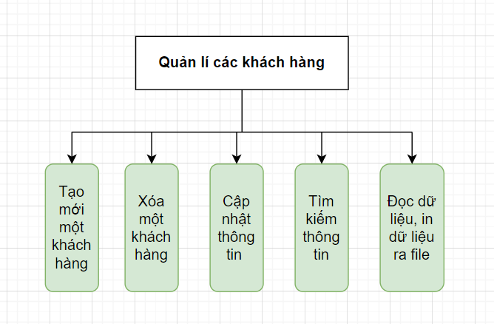
Hỉnh 2.3: Sơ đồ quản lí các khách hàng
- Mỗi khách hàng sẽ có mã khách hàng (khóa chính), tên đầy đủ của khách hàng, địa chỉ và số điện thoại.
- Chức năng tạo mới 1 khách hàng:
Nhập thông tin mới bao gồm:
+ Mã nhân viên được kiểm tra có trùng với các khách hàng có sẵn.
+ Tên khách hàng không được bỏ trống
+ Địa chỉ cũng không được bỏ trống
+ Số điện thoại không được bỏ trống, các kí tự đều là số, độ dài ko lớn hơn 10.
- Chức năng cập nhật thông tin khách hàng.
- Chức năng xóa đi khách hàng không còn sử dụng dịch vụ nữa.
- Chức năng in ra danh sách các khách hàng khi cần thiết.
- Ngoài ra còn có các chức năng:
+ Đọc dữ liệu từ file, xuất dữ liệu ra file để lưu hay sắp xếp các khách hàng theo tên.
+ Lọc khách hàng có địa chỉ.

Chức năng quản lý các hóa đơn thanh toán tiền điện:
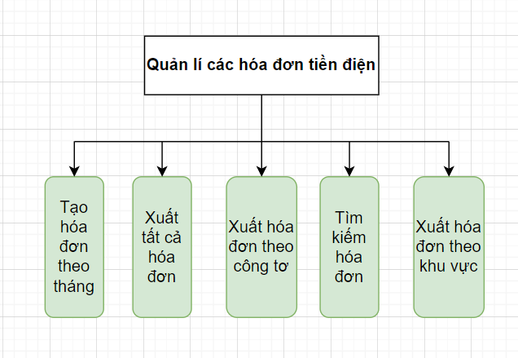
Hình 2.4: Sơ đồ quản lí các hóa đơn tiền điện
- Các hóa đơn sẽ được tự động tạo ra tương ứng với số công tơ của tháng đó.
- Chức năng tạo ra tất cả hóa đơn cho tháng tiếp theo.
- Chức năng xuất tất cả các hóa đơn.
- Chức năng xuất hóa đơn theo khu vực.
- Chức năng xuất hóa đơn theo công tơ
- Chức năng tìm kiếm các hóa đơn.

Cấu trúc tổ chức dữ liệu đầu vào:
2.5.1: File CongTo_KhachHang.txt
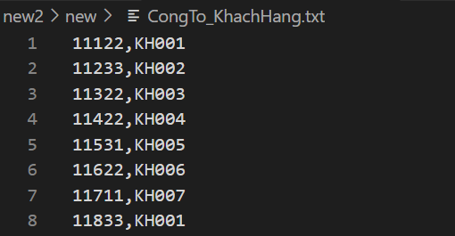
Hình 2.5: File CongTo_KhachHang.txt
2.5.2: File customer.txt
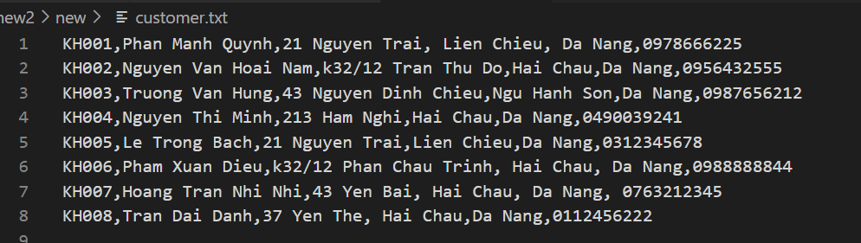
Hình 2.6: File customer.txt
2.5.3: File meter.txt
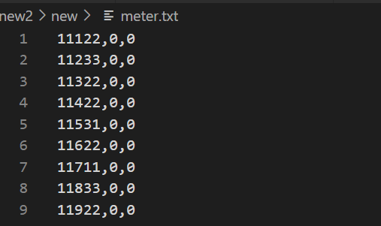
Hình 2.7: File meter.txt
2.5.4: File UnitPrice.txt
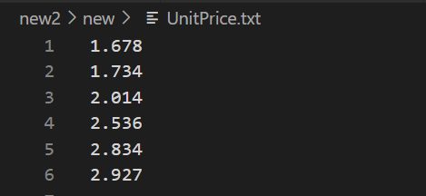
Hình 2.8: Bảng các mức giá theo từng bậc của tiền điện
2.5.5: File 07_2021.txt
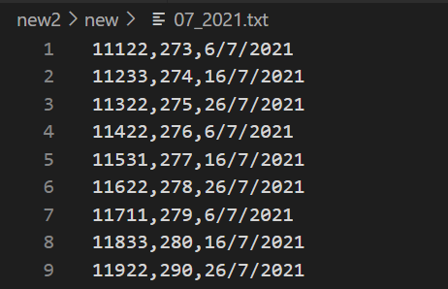
Hình 2.9: File 07_2021.txt
2.5.6: File 08_2021.txt
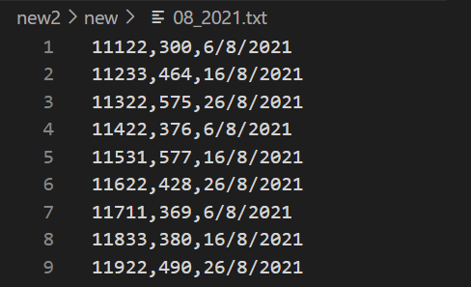
Hình 2.10: File 08_2021.txt

3. THIẾT KẾ CẤU TRÚC DỮ LIỆU

Phát biểu bài toán
3.1.1: Đầu vào (Input)
Đầu vào đầu tiên của ứng dụng gồm các chức năng cho chúng ta lựa chọn:
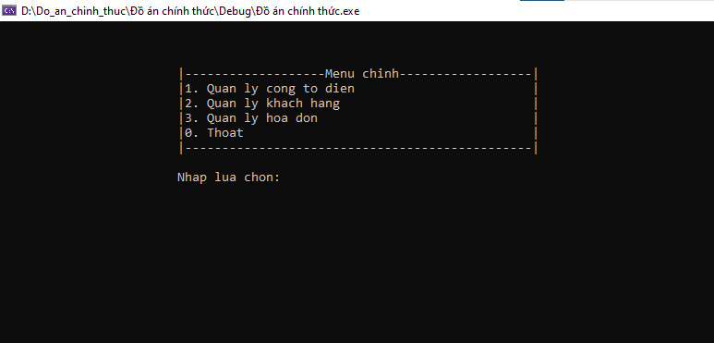
Hình 3.1: Đầu vào của ứng dụng

Phân tích và ứng dụng cấu trúc dữ liệu trong hệ thống
Thuật toán tìm kiếm.
Độ phức tạp O(n²).
Thuật toán này giúp ta tìm kiếm các thông tin của công tơ, khách hàng và các hóa đơn người dùng muốn.

4. PHÂN TÍCH HƯỚNG ĐỐI TƯỢNG VÀ TRIỂN KHAI HỆ THỐNG

Cấu trúc hệ thống hướng đối tượng
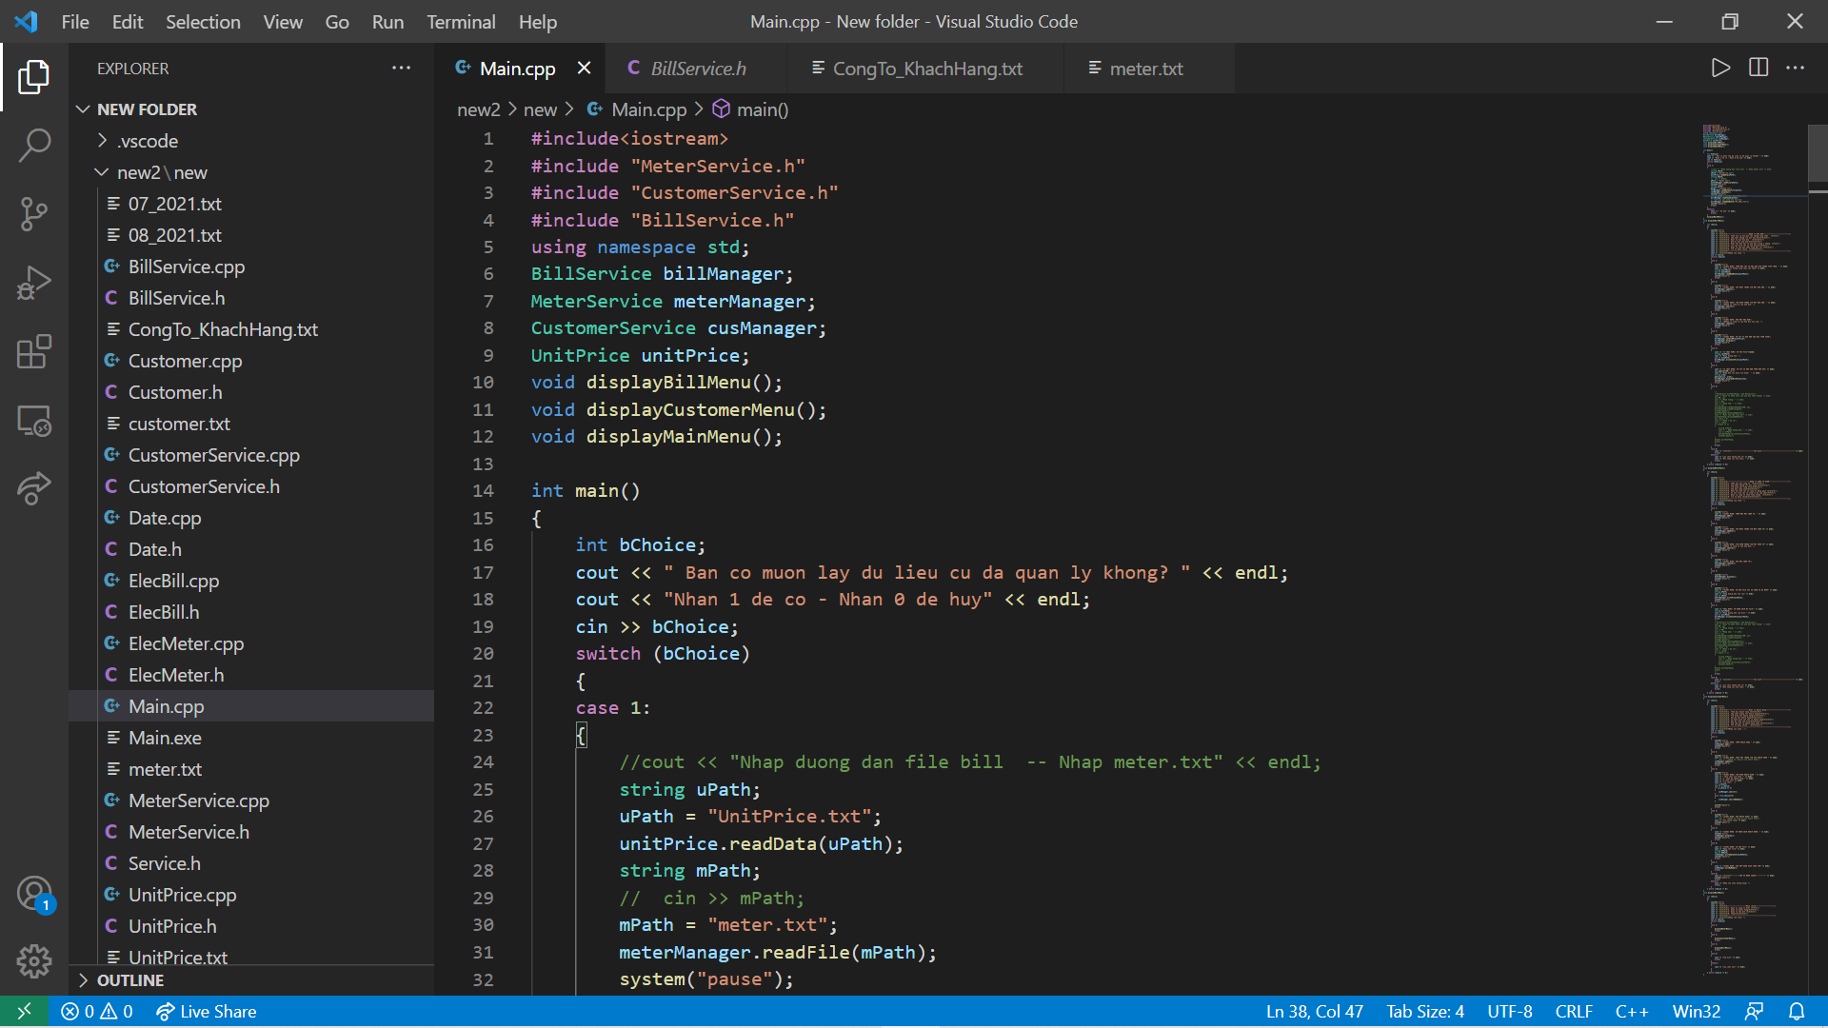
Hình 4.1: Tổng quan về chương trình quản lí hóa đơn tiền điện.
Hoá đơn sẽ có quan hệ sỡ hữu 3 class con: Công tơ, khách, hàng và đơn giá.
và có cả class Date.
Class service sẽ làm interface và các class quản lý sẽ kế thừa.

Kết quả

Giao diện chính của chương trình
Ban đầu chương trình sẽ giới thiệu và cho phép người dùng chọn các chương năng để truy cập.
Hình 4.2: Menu chính của chương trình
Từ menu chính, nếu ta chọn chức năng ‘1’, ta sẽ được quản lý các công tơ điện của những khách hàng đang sử dụng điện gồm các mục sau:
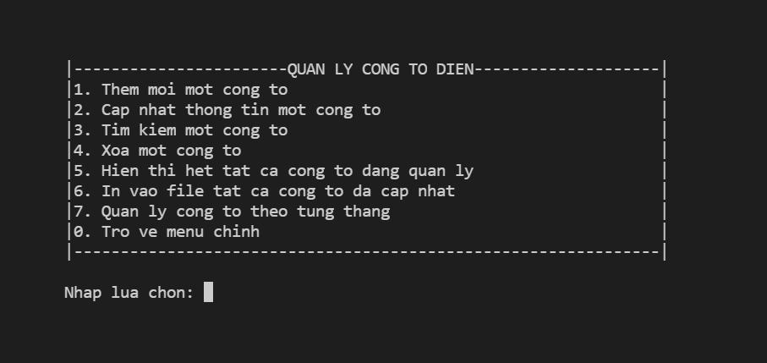
Hình 4.3: Các chức năng trong phần quản lý công tơ điện
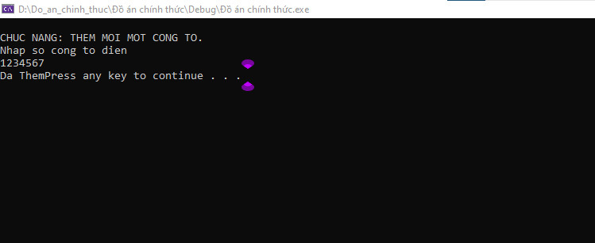
Hình 4.4: Chức năng thêm một công tơ
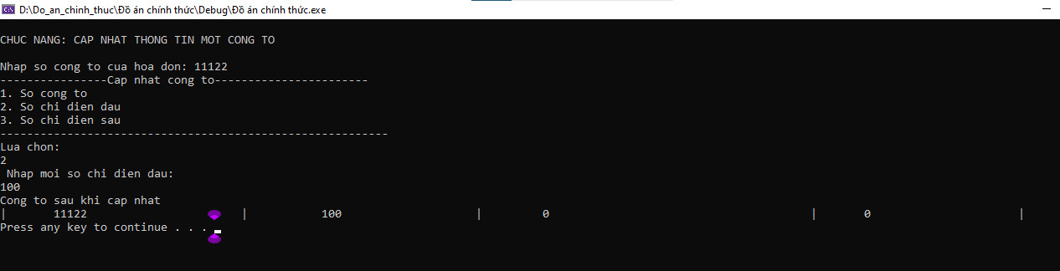
Hình 4.5: Chức năng cập nhật thông tin một công tơ
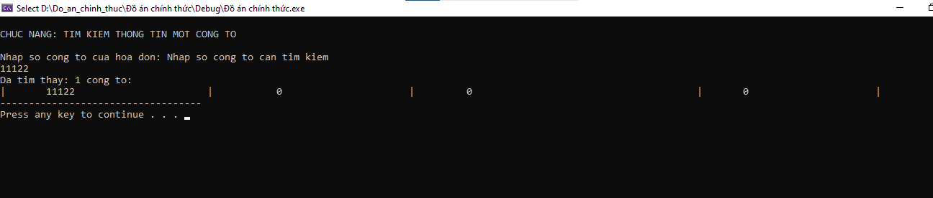
Hình 4.6: Chức năng tìm kiếm thông tin một công tơ
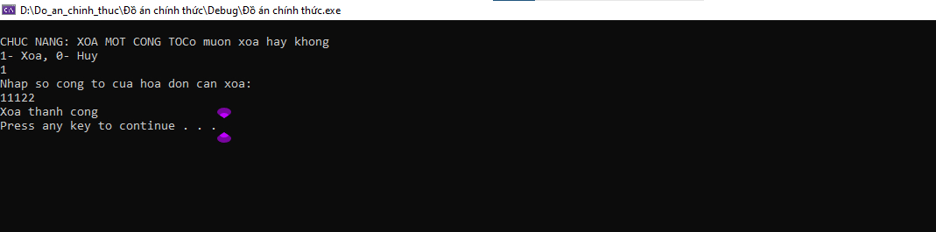
Hình 4.7: Chức năng xóa đi một công tơ không sử dụng nữa
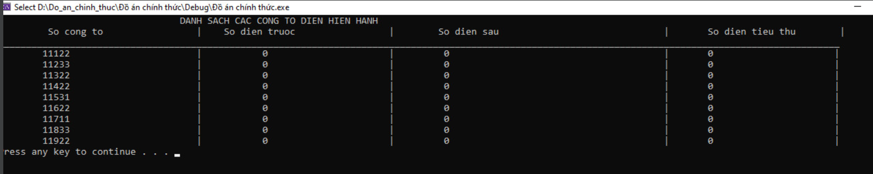
Hình 4.8: Hiển thị danh sách các công tơ vừa đăng ký
Từ menu chính, nếu ta chọn chức năng ‘2’, ta sẽ được quản lý thông tin của các khách hành đang sử dụng điện gồm các mục sau:
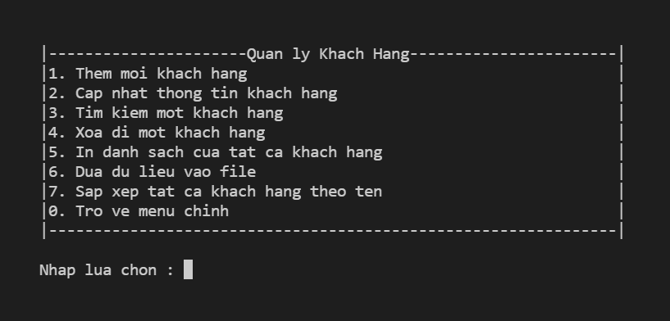
Hình 4.9: Các chức năng trong phần quản lý khách hàng
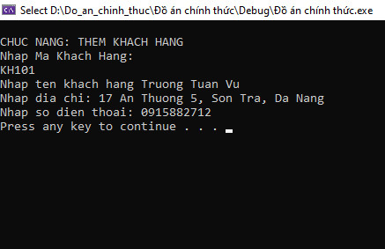
Hình 4.10: Chức năng thêm mới một khách hàng
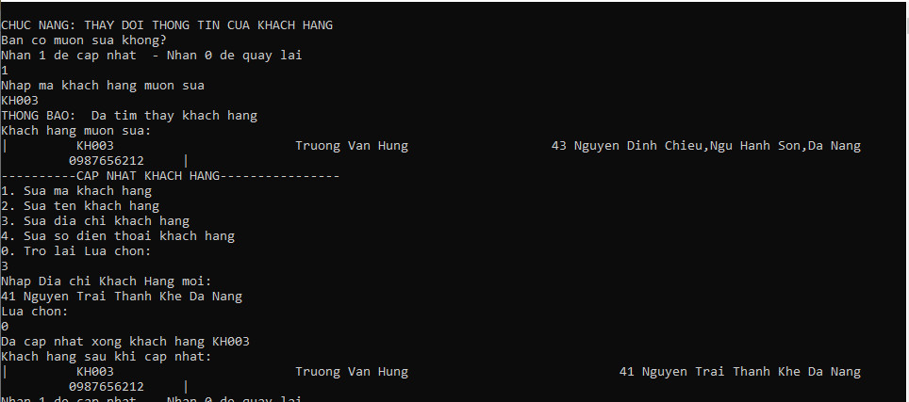
Hình 4.11: Chức năng cập nhật thông tin của một khác hàng
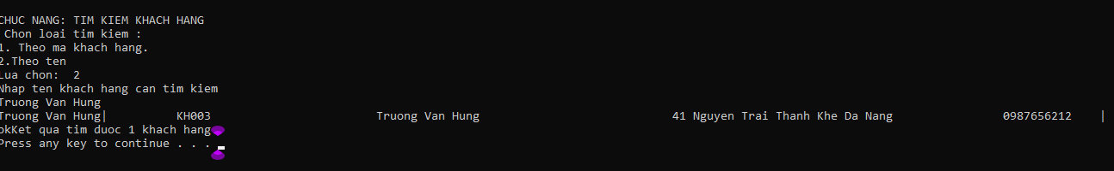
Hình 4.12: Chức năng tìm kiếm thông tin của một khách hàng
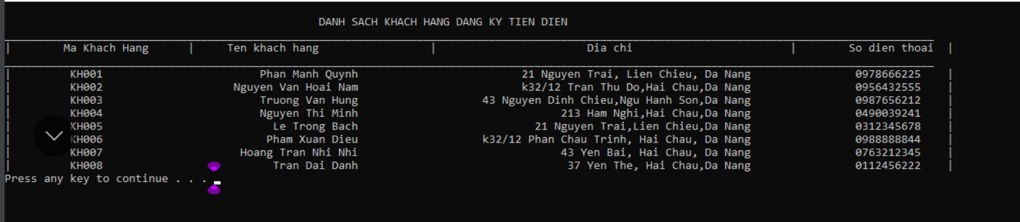
Hình 4.13: Hiển thị danh sách các khách hàng có sử dụng điện
Từ menu chính, nếu ta chọn chức năng ‘3’, ta sẽ được quản lý thông tin hóa đơn tiền điện của các khách hành đang sử dụng điện gồm các mục sau:
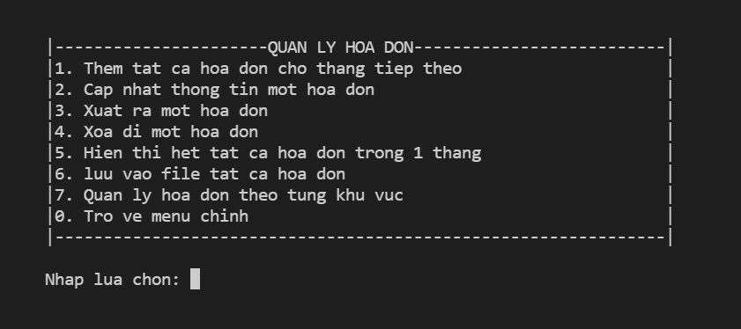
Hình 4.14: Các chức năng trong phần quản lý hóa đơn

Kết quả thực thi của chương trình
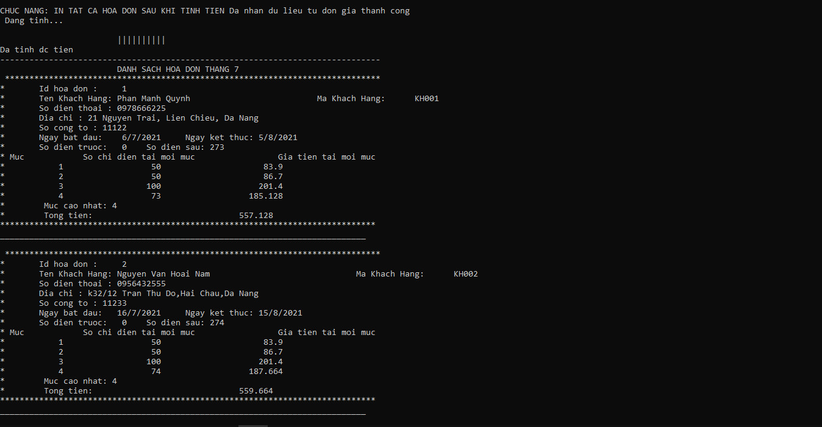
Hình 4.15: Kết quả thực thi chương trình
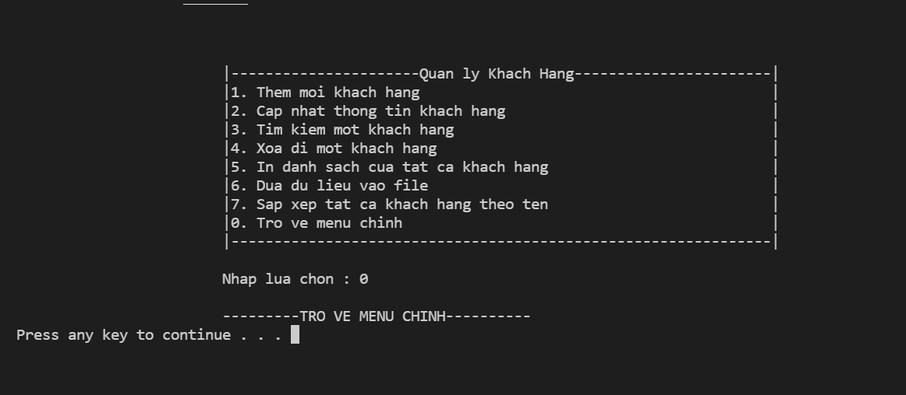
Hình 4.16: Quay trở lại menu chính
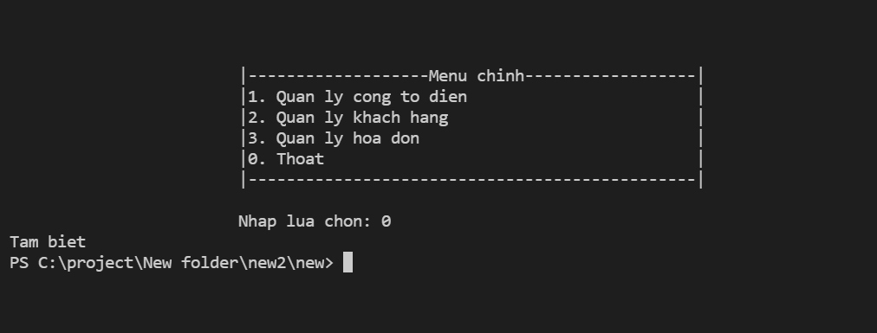
Hình 4.17: Thoát khỏi ứng dụng
Khi thực thi chương trình, sẽ in ra trên màn hình các hóa đơn tiền điện từng tháng của các khách hàng.

Nhận xét
Nhóm em đánh giá Đồ án đã làm khá tốt việc thực hiện chương trình hỗ trợ cho Nhân viên có thể quản lí thông tin tiền điện của các hộ dân đồng thời lên đơn và báo cho các hộ dân biết về mức sử dụng điện của nhà mình. Tuy nhiên thì bên cạnh đó vẫn còn nhiều lỗi nhỏ cũng chương như chương trình chưa thực sự tối ưu trong việc trình bày giao diện. Nhóm đã cố gắng để hoàn thành Đồ án lần này, qua đó cũng nhìn thấy những khó khăn trong việc hoàn thành và sự phối hợp của các thành viên trong nhóm.

KẾT LUẬN VÀ HƯỚNG PHÁT TRIỂN

Kết luận
Đồ án đã trình bày được cách quản lí hóa đơn tiền điện bằng danh sách liên kết đơn, quản lí các công tơ, thông tin của người dân trong một thành phố. Trong quản lí các mục thì có chức năng thêm, tìm, sửa, xóa các danh sách. Qua Đồ án lần này, nhóm em đã học hỏi được thêm nhiều kiến thức cũng như lập trình một chương trình quản lí ở mức độ thu nhỏ, và áp dụng các môn học đã học trong kỳ này.

Hướng phát triển
Dựa trên ý tưởng và những điều chưa làm được trong hiện tại, em đề ra phương hướng nghiên cứu và phát triển trong tương lai như sau :
- Tối ưu hóa chương trình.
- Xử lí ngoại lệ với các đầu vào sai.
- Phát triển thành một phần mềm ứng dụng trong quản lí hóa đơn tiền điện.

TÀI LIỆU THAM KHẢO

[1] TS.Lê Thị Mỹ Hạnh, “Lập trình hướng đối tượng C++”, Khoa Công nghệ thông tin, Đại học Bách Khoa – Đại học Đà Nẵng, 2020.
[2] GS.Phạm Văn Ất, “Giáo trình C++ & Lập trình hướng đối tượng”.
[3] Phan Thanh Tao, “Cấu trúc dữ liệu”, Khoa Công nghệ thông tin, Đại học Bách Khoa – Đại học Đà Nẵng, 2020.

